К Г Э У | МИНИСТЕРСТВО ОБРАЗОВАНИЯ И НАУКИ РОССИЙСКОЙ ФЕДЕРАЦИИ  ФЕДЕРАЛЬНОЕ АГЕНТСТВО ПО ОБРАЗОВАНИЮ  Государственное образовательное учреждение высшего профессионального образования  «КАЗАНСКИЙ ГОСУДАРСТВЕННЫЙ ЭНЕРГЕТИЧЕСКИЙ УНИВЕРСИТЕТ»

Кафедра электрические станции

Курсовой проект на тему:
«Тепловизионное диагностирование электрооборудования. Силовые кабельные линии»

Выполнил: Матросов С.В.
Группа: ЗЭм-1-20
Проверил: Зарипов Д.К.

Казань 2021 г.
Содержание.
Введение……………………………………………………………………….. | 3
1.Тепловизионное диагностирование электрооборудования. Силовые кабельные линии………………………………………………………….…... | 7
2.Расчет спектральной плотности излучения энергии нагретого тела при температуре 50°С……………………………………………………………... | 13
3.Литературные источники……………………………………………….….. | 15

Введение.
На сегодняшний день Тепловизор является наиболее эффективным устройством. В меру понятных причин незаменимой является методика тепловизионного контроля состояния электрооборудования. С помощью тепловизионного контроля электрооборудования имеется возможность выявления различных дефектов уже в процессе их первоначального формирования, предупреждая варианты аварийного выхода электроустановок из строя, и позволяя проводить плановые ремонты. Кроме того, такое обследование сегодня считается одним из самых эффективных в плане предупреждения пожаров. Грамотно проводимый тепловизионный контроль электрооборудования - это залог эффективности электроустройств и гарантия безопасности для человека.
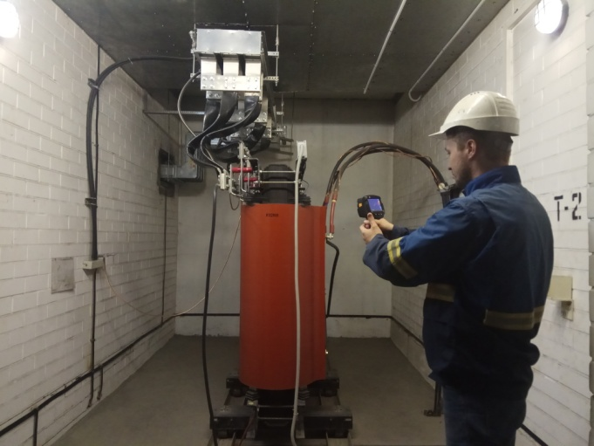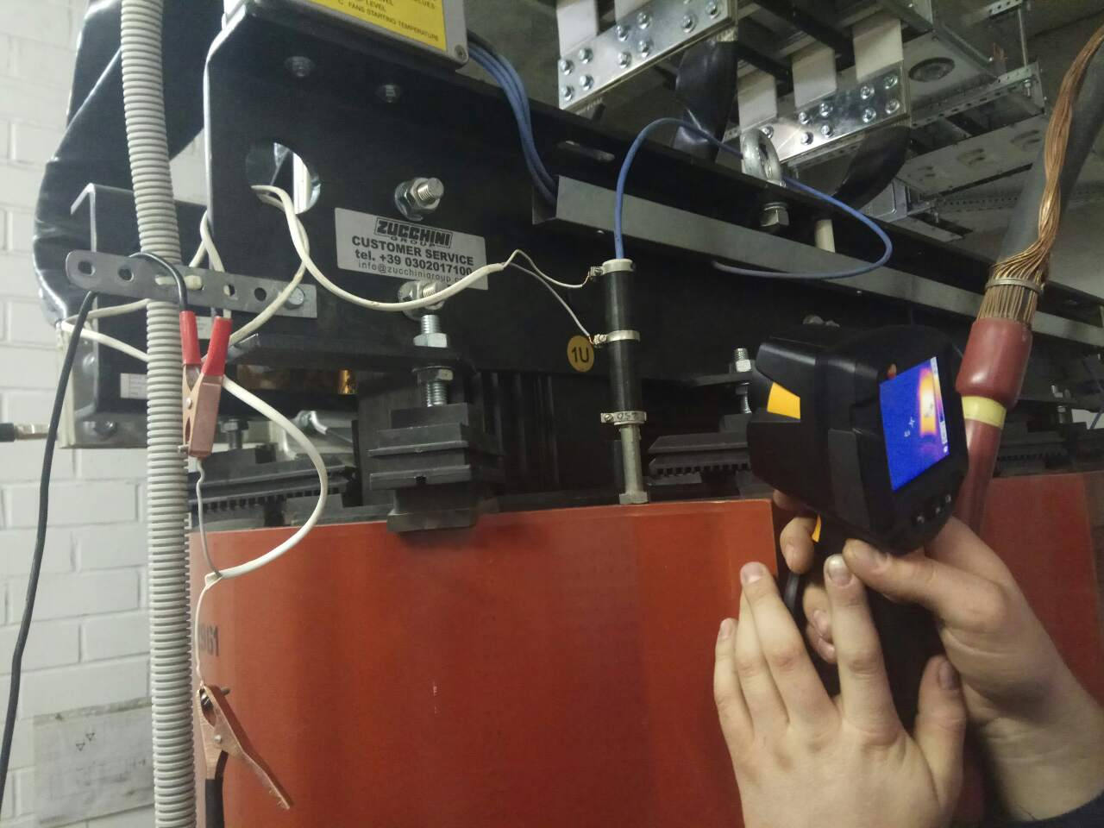
Где применяется тепловизионный контроль электрооборудования?
Одним из приоритетных направлений, в котором используется тепловизионный контроль электрооборудования, является линия электропередач. С помощью прибора на ЛЭП можно выявить места неисправности, нагрева проводки, предупредить вероятность возгорания и замыкания. Также часто тепловизионное обследование электрооборудования применяется при монтаже проводки и оборудования для того, чтобы изначально выявить слабые места и устранить их до начала эксплуатации техники. С не меньшим успехом тепловизоры для проверки электропроводки востребованы и на больших промышленных предприятиях и заводах.
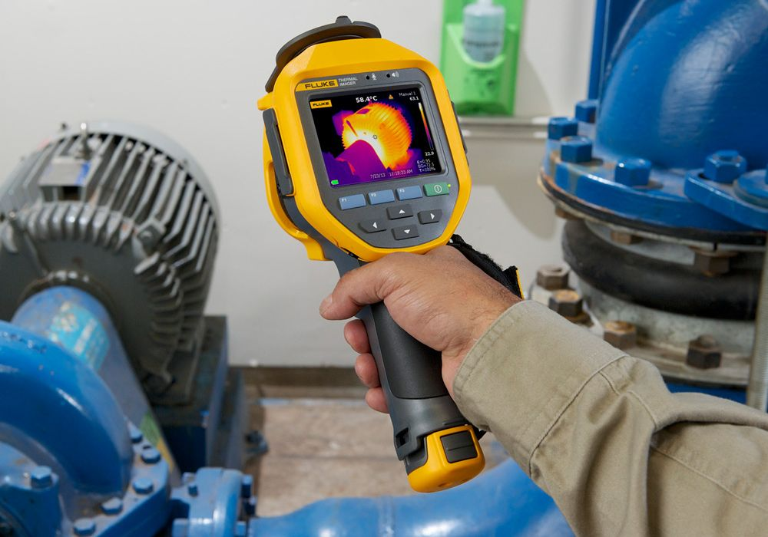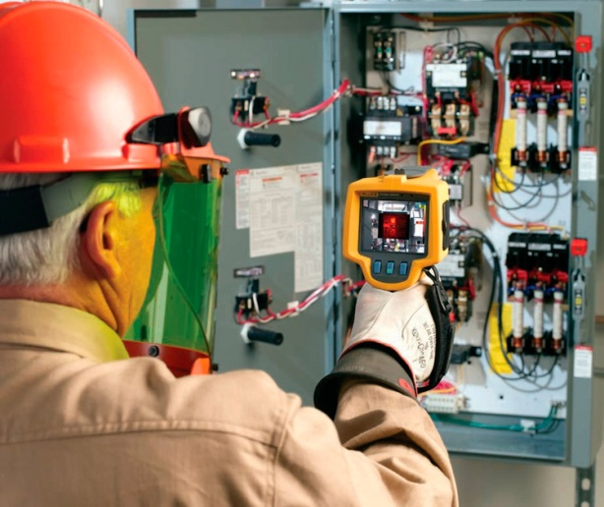
Как осуществляется тепловизионный контроль электрооборудования?
Важно сказать, что нормы тепловизионного контроля электрооборудования являются не только одними из наиболее эффективных на сегодняшний день, но еще и наименее затратными по времени и средствам. Стационарные проверки электрооборудования, которые проводились раньше, отнимали много времени, не могли проводить регулярный мониторинг в процессе строительства и требовали много ресурсов для обработки результатов. Портативные и удобные тепловизоры могут проверять электропроводку в дистанционном варианте, не нарушая процесс проводимых работ, не требуя много времени на анализ показаний и составление отчета тепловизионного обследования электрооборудования.
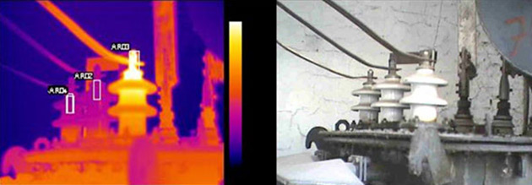
Методика тепловизионного обследования электрооборудования сегодня применяется на всех точках цепи электропередачи, начиная от точек производства электроэнергии, по линиям электропередачи до заводов и подстанций, заканчивая счетчиками и щитками в жилых домах и на производственных сооружениях.
Поломки бывают случайного типа и такими, причины которых развивались на протяжении определенного количества времени. Невооруженным глазом человек не сможет уличить вероятность нагрева или скорого возгорания элементов энергоснабжения. Технологическая карта тепловизионного контроля электрооборудования сможет выявить любые возможные места перегрева проводки, нарушения изоляции или плохое соединение контактов, которые в дальнейшем могут статьи причинами более серьезных неисправностей в сети и предаварийного состояния оборудования.
Элементы электрооборудования могут перегреваться по нескольким причинам:
- Повышение температуры контактов или проводки может быть связано с превышением периода эксплуатации, износом оборудования, стиранием в процессе работы изоляционного покрытия, а также низким качеством материала, из которого изготовлена проводка.
- Перегрев в сети электропередач также может быть следствием несоблюдения норм безопасного использования, превышения нагрузки на сеть электропередачи, временных замыканий или резких прерываний в работе, перебоев напряжения.
- Электрооборудование может приходить в состояние неисправности также в том случае, если не были соблюдены нормы по уходу за приборами, не производилась регулярная проверка и чистка проводки, замена изоляции, осмотр контактов, не проводилась профилактическая аналитическая работа на точках энергоснабжения.
- Сравнительно доступное по цене тепловизионное обследование электрооборудования помогает с максимальной точностью определить место неисправности и выявить источник поломки и ее причину. Благодаря комплексной диагностике устранить проблему и заменить неработающие детали становится гораздо проще и легче.
Что такое тепловизионный мониторинг электрооборудования?
Мониторинг сети электропередачи предусматривает периодичность тепловизионного контроля электрооборудования, которая помогает контролировать температурное поле в щитках распределения электричества и вовремя выявлять повышение температурных показателей и вероятные места неисправности. Тепловизор способен производить максимально качественные расчеты температурных показателей сети электропередачи и помогать в процессе проведения профилактических работ в промышленных зданиях или в многоквартирных домах.
Инструкция по проведению тепловизионного контроля электрооборудования призывает проводить тщательный мониторинг и контроль сети электроснабжения не реже нескольких раз в год. Особенно важно контролировать работу электрооборудования в периоды наибольших нагрузок на сеть, когда потребление энергии может превышать допустимые показатели и приводить к перегреву проводки или щитков передачи электроэнергии.
Важно отметить, что в то же время интенсивность потребления электроэнергии, а соответственно и периодичность превышения нагрузки на электросеть зависит от здания и его предназначения. В жилых и многоквартирных домах стоит проводить мониторинг электрооборудования и профилактические аудиторские работы в отапливаемый сезон, когда используется большое количество дополнительных приборов для обогрева, и также в летний период, когда нагрузка на электросеть производится за счет использования охладительного оборудования: вентиляторов и кондиционеров. Производственный мониторинг актуален в зависимости от времени суток, поскольку большинство промышленных зданий потребляют электроэнергию в сменном режиме: преимущественно в дневное или ночное время суток.
Тепловизионный мониторинг остро необходим как юридическим лицам для контроля электрооборудования на промышленных точках, так и частным лицам для регулярного контроля за работой сети электроснабжения и предупреждения вероятности возгорания или поломок.
Тепловизионный контроль оборудования распределительных устройств на напряжение до 35 кВ должен проводиться не реже 1 раза в 3 года, для оборудования напряжением 110... 220 кВ - не реже 1 раз в 2 года. Оборудование всех классов напряжений, эксплуатирующееся в зонах с высокой степенью загрязнения атмосферы должно проверяться ежегодно.
Тепловизионный контроль всех видов соединений проводов ВЛ должен проводиться не реже 1 раза в 6 лет. Воздушные линии электропередач, работающие с предельными токовыми нагрузками, большими ветровыми и гололедными нагрузками, в зонах с высокой степенью загрязнения атмосферы, а также ВЛ, питающие ответственных потребителей, должны проверяться ежегодно.
Оценка теплового состояния электрооборудования и токоведущих частей в зависимости от условий их работы и конструкции может осуществляться:
- по допустимым температурам нагрева;
- превышениям температуры;
- избыточной температуре.
- коэффициенту дефектности;
- динамике изменения температуры во времени;
- путем сравнения измеренных значений температуры объекта с другим, заведомо исправным оборудованием.
Превышение температуры - разность между измеренной температурой нагрева и температурой окружающего воздуха.

1.Тепловизионное диагностирование электрооборудования. Силовые кабельные линии.
Вырезка из РД 153-34.0-20.363-99:
Инфракрасная диагностика силовых кабельных линий обеспечивает возможность оценки их теплового состояния, что важно при установлении наибольших токовых нагрузок кабелей (пп.5.8.2; 5.8.3 ПТЭ), решении вопроса о пожароопасности кабельных прокладок, определении их термической стойкости, оценке эффективности работы вентиляционных устройств и т.п.
Термографическая съемка силовых кабелей по их длине позволяет выявить участки с повышенными значениями tg , что важно для кабелей с большим перепадом высот прокладки и значительным сроком службы, а у маслонаполненных кабелей оценивать степень циркуляции масла от маслоподпитывающих устройств.
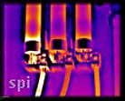
ИК-контроль позволяет выявить на начальной стадии развития очаги разрушения изоляции в сухих разделках кабелей.
Вопрос об обеспечении пожарной безопасности кабельных прокладок был детально изучен специалистами Средазтехэнерго. Было установлено, в частности, что повышение начальной температуры кабелей и окружающего воздуха приводит к уменьшению времени зажигания кабелей (при наличии пожарной опасности), увеличению размеров повреждений и скорости распространения горения.
В соответствии с руководящими материалами Главтехуправления Минэнерго СССР (изд. 1992 г.) эксплуатируемые кабельные линии должны проверяться на термическую стойкость. В этом случае с помощью тепловизора в потоке кабелей могут быть выявлены кабели с повышенной температурой нагрева.
По зафиксированной температуре нагрева оболочки кабеля с помощью специальной номограммы может быть определена температура жилы кабеля и проведен соответствующий расчет по проверке кабеля на термическую стойкость.
Мнение эксперта.
Мнение эксперта компании ООО «Квадро Электрик», к.т.н., почетного профессора Петербургского Энергетического Института повышения квалификации Валерия Полякова:
«До сих пор одним из наиболее эффективных и распространенных методов является тепловизионный контроль оборудования, и в частности кабельных линий и муфт. Применение тепловизора для выявления дефектных элементов основано на том, что наличие некоторых видов дефектов вызывает изменение температуры этих элементов и, как следствие, изменение интенсивности инфракрасного (ИК) излучения, которое может быть зарегистрировано названными приборами».
Можно отметить следующие достоинства тепловизионной диагностики силовых кабельных линий:
- возможность дистанционного, безопасного выполнения диагностики в рабочем режиме в любое удобное время;
- возможность одновременного выполнения диагностики большого объема кабельных линий и муфт при одинаковом состоянии внешних условий и одинаковом режиме работы диагностируемых объектов, что позволяет применить статистическую оценку, а это является дополнительным диагностирующим параметром;
- возможность оперативного обследования большого объема кабельных линий и муфт при необходимости выявления отдельных ненадежных элементов.
Рисунок 1. Термограмма сухой разделки кабеля 6 кВ.
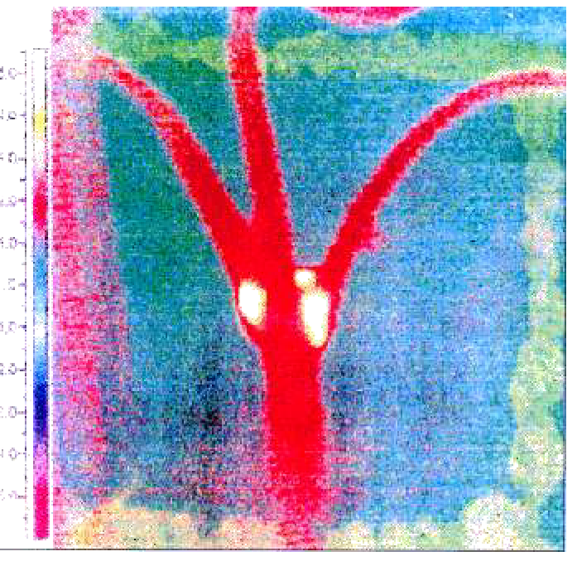
Съемка проводилась тепловизором со спектральным диапазоном 2-5 мкм, поэтому зафиксированы очаги короны в местах разделки.

Конструктивное исполнение кабельных линий позволяет выявить в них следующие дефекты, следствием которых являются температурные аномалии:
- внешних контактных соединений (в местах подключения кабеля к аппаратным выводам электрооборудования);
- внутренних контактных соединений (в муфтах, доступных для осмотра);
- загрязнение и увлажнение разделок кабелей;
- перегревы кабелей в местах огнестойких проходок через перекрытия, перегородки и стены;
- выявление участков доступных для осмотра кабелей с повышенными значениями диэлектрических потерь в изоляции (особенно в кабелях со значительным сроком службы и большим перепадом высоты прокладки);
- перегруз кабелей, определяемый по температуре токоведущих жил в местах разделок и по температуре оболочек кабелей;
- несимметричная токовая загрузка кабеля по фазам (для кабелей 0,4 кВ), выражающаяся в повышенном нагреве нулевого провода тепловизионную диагностику открытых контактных соединений кабельных линий выполняются в соответствии с действующими указаниями.

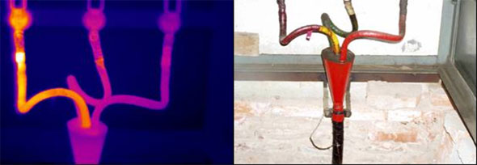

Признаки и причины дефектов силовых кабельных линий:
№  п\п | Характер температурной аномалии | Возможная причина температурной аномалии
1. | 2. | 3.
1. | Температура жил кабеля более нормативных значений | перегрузка кабеля;  повышенная температура окружающей среды
2. | Температуры жил разных фаз одного и того же кабеля отличаются на 10°С и более | несимметричная токовая нагрузка по фазам
3. | Нагрев оболочки кабеля на входе в соединительную муфту на 5°С и более по сравнению со средней температурой | дефект соединения жил кабеля в соединительной муфте
4. | Общий или локальный нагрев воронки разделки кабеля на 5°С и более по сравнению со средней температурой | загрязнение и увлажнение разделок кабеля;  внутренний дефект изоляции воронки разделки кабеля

2.Расчет спектральной плотности излучения энергии нагретого тела при температуре 50°С.
Для того расчета спектральной плотности излучения энергии нагретого тела необходимо:
1. Температуру, которая дана в исходных данных (50 °C), перевести в градусы по Кельвину по следующей формуле:
Т (К) = Т(°С) + 273,15
Следовательно,
Т(К) = 50+273,15 = 323,15
Получим, что
50 °C = 323,15 K
2. По формуле Вина найти длину волны максимального излучения (λ_{max}):
λ_{max} = 2898/ Т, мкм, где
Т – абсолютная температура, К.
λ_{max} = 2898/ 323,15 = 8,9679 мкм ≈ 8,97 мкм.
3. Определить L(λ,T) для λ_{max} для температуры 50 °С.
Для построения графика потребуется 17 точек. Необходимо взять 8 точек вправо и 8 точек влево от λ_{max} с шагом 0,5 мкм, пиком будет длина волны максимального излучения 8,97 мкм, а для остальных точек с разницей (шагом) на 0,5 мкм будем находить спектральную мощность излучения (L) для каждой токи по формуле Планка.

Результаты расчётов занесены в таблицу ниже.
Таблица 4. Значения, полученные по формуле Планка
λ, мкм | L, Вт/(м²·ср·мкм)
4,97 | 5,054
5,47 | 7,098
5,97 | 9,066
6,47 | 10,796
6,97 | 12,198
7,47 | 13,241
7,97 | 13,936
8,47 | 14,317
8,97 | 14,433
9,47 | 14,332
9,97 | 14,061
10,47 | 13,664
10,97 | 13,177
11,47 | 12,628
11,97 | 12,043
12,47 | 11,438
12,97 | 10,830

Рис. 4. График по полученным значениям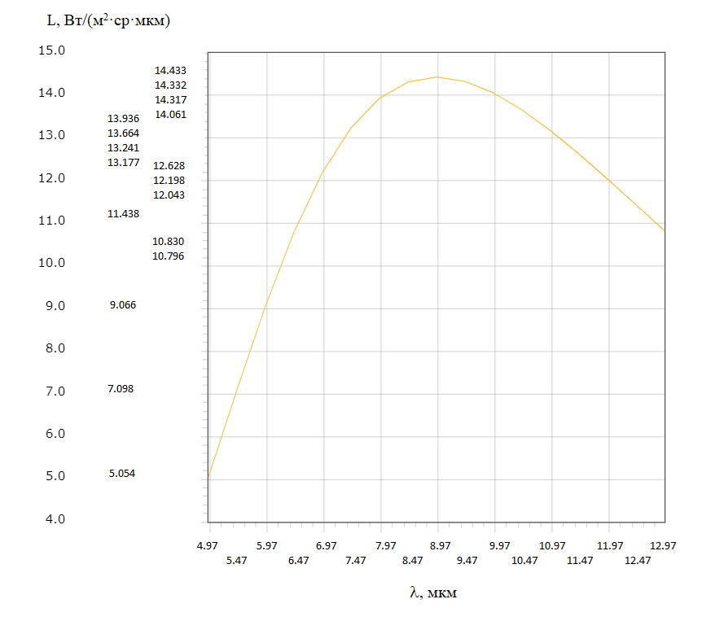

3.Литературные источники.
- Основные положения методики инфракрасной диагностики электрооборудования и ВЛ РД 153-34.0-20.363-99;
- Г.М. Михеев. Тепловизионный контроль высоковольтного электрооборудования. Учебное пособие. – Чебоксары, 2014;
- А.И. Хальясмаа, С.А. Дмитриев, С.Е. Кокин, Д.А. Глушков. Диагностика электрооборудования и электрических станций и подстанций. Учебное пособие. – Екатеринбург, 2015;
- Р. Гобрей, В. Чернов, Э.Удод. Диагностирование электрооборудования 0,4-750 кВ средствами инфракрасной техники. – Киев, 2017;
- Русан В.И. Диагностика электрооборудования. – Минск, 2010.

